Муниципальное дошкольное образовательное учреждение
«Детский сад № 83»

Конспект занятия по познавательному развитию во второй младшей группе:
«В гостях у гномов».

Разработала воспитатель
Данилова Т.Л.

Ярославль 2019

Цель занятия: формирование у детей представления о сказочных персонажах Гномах в рамках проекта «Праздник фонариков».
Задачи:
«Познавательное развитие»
• Познакомить детей с особенностями внешнего вида и рода занятий этих персонажей
• Развивать исследовательский интерес, любознательность, навыки самоконтроля, творческое воображение и логическое мышление.;
• Совершенствовать умение группировать атрибуты на разные категории «человек/гном»;
• Ввести понятие «Клад с сокровищами»
«Социально – коммуникативное развитие»
• Способствовать установлению положительных контактов между детьми, оказывать взаимопомощь;
• Поощрять детей за умение активно принимать участие в беседе, отвечать на вопросы воспитателя;
«Речевое развитие».
• Активизировать словарь детей: введение понятий «Лесные гномы» «Садовые гномы», «пещера» «сокровища»;
• Координировать речь с движениями;
«Физическое развитие».
• Сохранять и укреплять здоровье детей, применяя здоровьесберегающие технологии (физкультминутка);
«Художественно – эстетическое развитие».
• развивать зрительную память;

Тип занятия: Получение новых знаний и их закрепление.
Форма занятия: игровая
Структура занятия
Вводная часть (мотивация, постановка проблемы) – 1 мин.
Просмотр презентации – 7 мин.
Закрепление материала презентации - 2 мин.
1 Физкультминутка - 2 мин.
Дидактическая игра «Чье это?» - 2 мин.
Заключительная часть (подведение итогов) - 1 мин.
Организация детей на занятии: дети сидят полукругом, передвигаются по групповой комнате.
Участники: воспитатель, дети 3-4 лет

Материалы и оборудование:
Компьютер, мультимедийное устройство для демонстрации презентации, аудиозапись звуков, магнитная доска, карточки для дидактического задания.

Ход занятия:
Воспитатель: Добрый день! Я очень рада видеть вас, ребята!
А начну я наш разговор с загадки

Он носит вместо шапки
Весёлый колпачок.
И ростом он всего лишь
С ребячий бошмачок.
С фонариком и с песней
Идёт в лесу ночном.
Не ошибёшься, если
Ты скажешь:
— Это … .
(Гном)

А кто же такие гномы мы сейчас узнаем более подробно…»

Показ презентации «Знакомство с гномами»
Воспитатель.
Ну вот вы и узнали, кто такие гномы.
Что вы мне можете про них рассказать?
Как они выглядят?
Ответы детей
Маленькие, с бородой…
Воспитатель
Какие бывают гномы?
Ответы детей
Лесные, садовые, пещерные….
Воспитатель
Где они живут?
Ответы детей
В пещерах, в лесу…
Воспитатель
Какие известные герои мультиков были гномами?
Ответы детей
Воспитатель
Чем занимаются гномы в пещерах?
Ответы детей
Добывают драгоценные камни…
Воспитатель
Молодцы ребята, внимательно смотрели рассказ про гномов.
А давайте мы представим себя на минутку гномами.
Вставайте в кружок и повторяйте за мной движения.

Физминутка «Гномик вышел погулять»
Раз, два, три, четыре, пять,
Гномик вышел погулять.
Натянул свой колпачок,
Закрыл дверцу на крючок.
По лесу весело шагал,
Громко песню напевал.
В берлоге от шума проснулся медведь,
Начал он очень грозно реветь.
Гномик от страха весь задрожал
И быстро домой к себе побежал.
А сей час я проверю, как хорошо вы запомнили, кто такой гном и чем он отличается от человека.
У меня есть две картинки. На одной вы видите гнома, а на другой человека.
А вот карточки с их вещами все перепутались. Давайте разложим карточки по принципу Где-чье?

 | 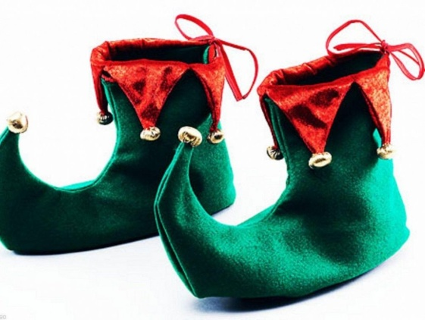
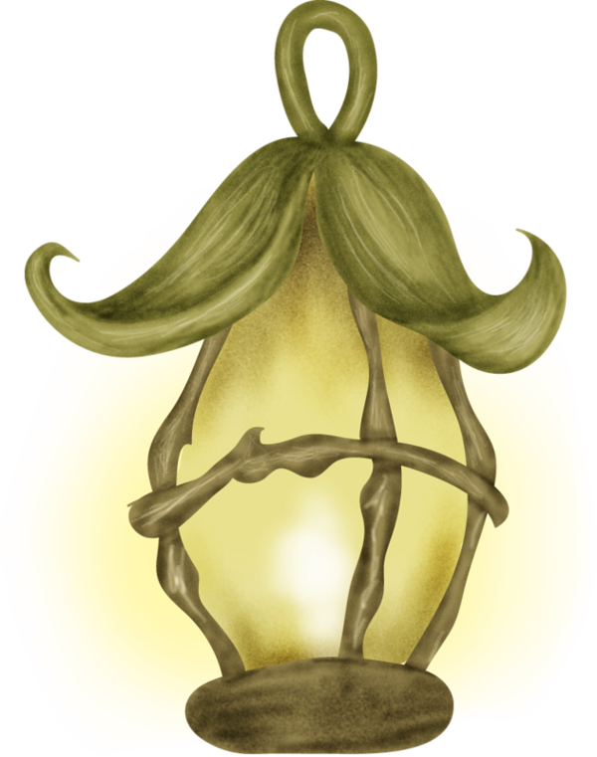 | 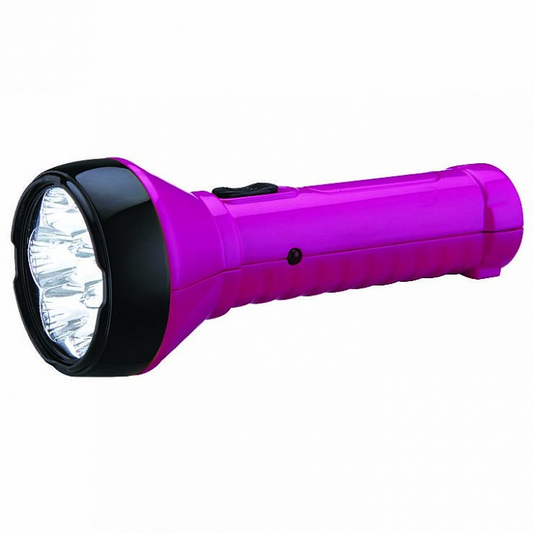
 | 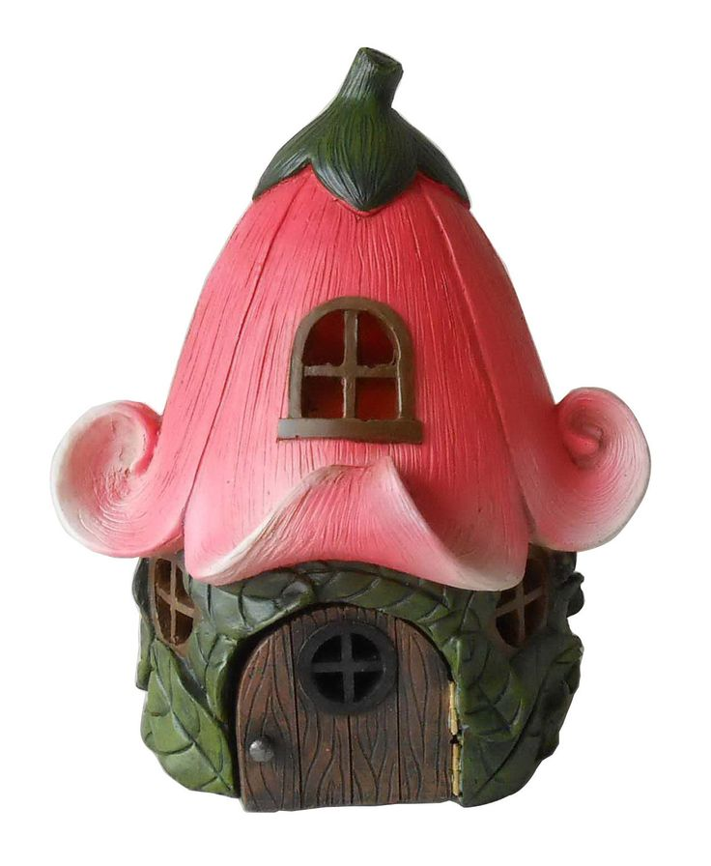
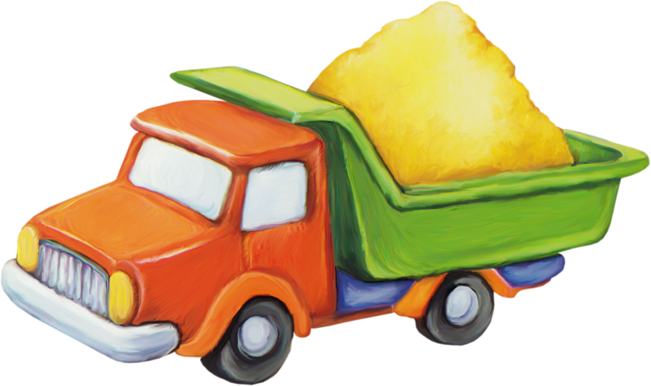

Итоги НОД.
Воспитатель
Вот вы и справились с последним заданием, а значит наше знакомство с гномами прошло успешно!

